Opgave med nyttevirkning

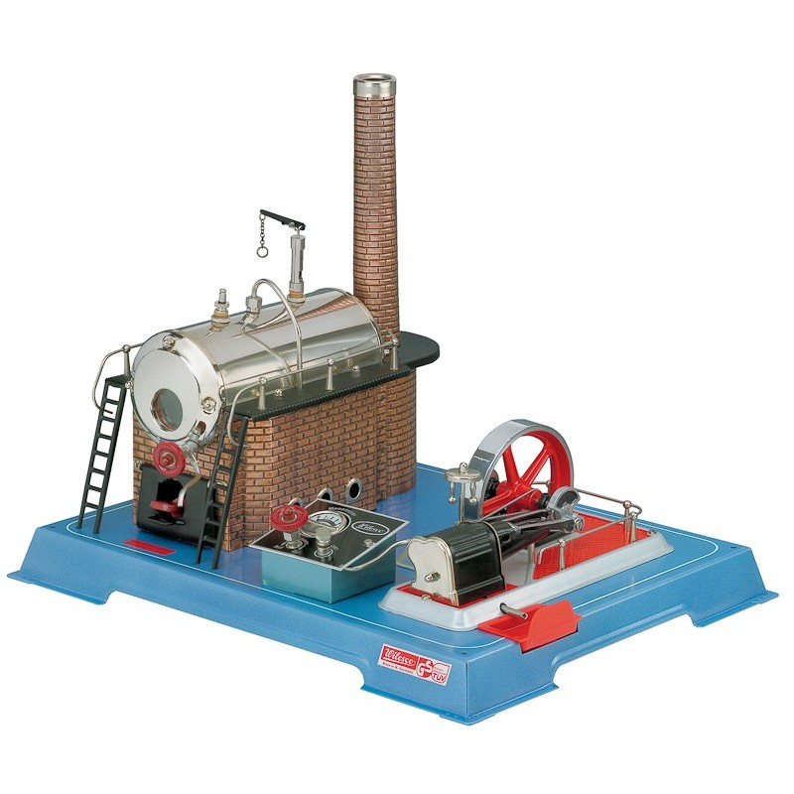
En dampmaskine består af en jernbeholder indeholdende vand.

Om en dampmaskine oplyses, at jernbeholderen har massen 800g, og at vandets masse er 4,3 kg.
Vand og beholder opvarmes fra 21º til 100ºC, og under opvarmningen forsvinder 1510 kJ ud i atmosfæren.

- Hvor meget energi går der til opvarmning af vandet? ( se LFI s. 64).

- Hvor meget energi går der til opvarmning af jernbeholderen?

- Bestem E_{nytte} , E_{spild} og E_{total}.

- Bestem nyttevirkningen η. MB

